***INSTALAÇÃO E CONFIGURAÇÃO – LAB WINDOWS 10***

* Criar usuário local administrador (User: adm – senha: Admin00236)
* Alterar as configurações de IP, adicionando na rede do domínio e configurando o DNS com o IP do DC;
* Ingressar o PC no domínio:

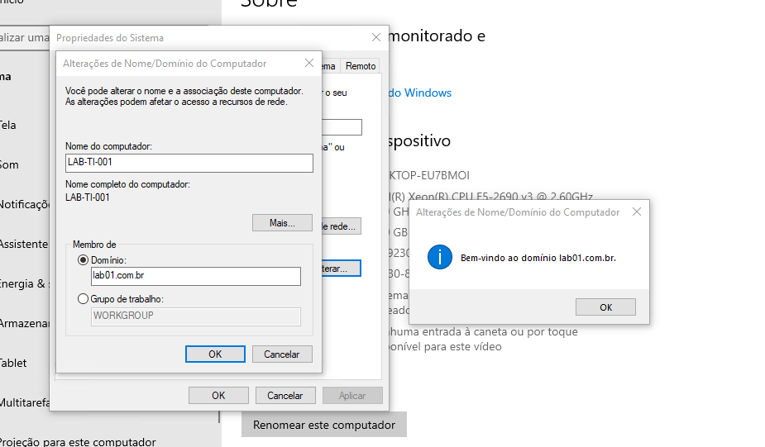

* Troca de senha no primeiro logon:

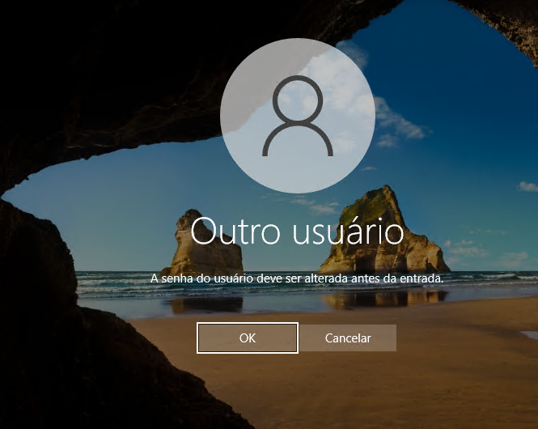

* Senha do user lda: Lab0123604*
* Mover o PC para a OU de Computers;
* Políticas aplicadas:

